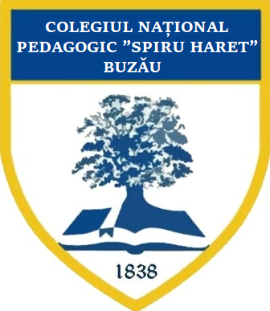
Colegiul Național Pedagogic „Spiru Haret” Buzău
Str. Spiru Haret, Nr. 6, Buzău
Tel/Fax: 0238724273/0238724286
E-mail: scoala.normala@pedagogicbuzau.ro
secretariatcolegiu@pedagogicbuzau.ro

Cerere eliberare adeverință

Nr. _______/___________

Domnule Director,

Subsemnatul/Subsemnata ___________________________________________, în calitate de părinte al elevului/preșcolarului _____________________________________, înscris(ă) la Colegiul Național Pedagogic „Spiru Haret” Buzău, în clasa __________, anul școlar 2023-2024, vă rog să-mi aprobați eliberarea unei adeverințe de elev/preșcolar.
Documentul solicitat îmi este necesar pentru _____________________________
______________________________________________________________________.

Data, Semnătura,
_____________________ ___________________

Domnului Director al Colegiului Național Pedagogic “Spiru Haret”, Buzău

